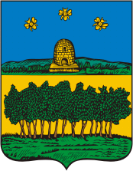
ПОЯСНИТЕЛЬНАЯ ЗАПИСКА
К ДОКЛАДУ
ГЛАВЫ ТЕМНИКОВСКОГО МУНИЦИПАЛЬНОГО РАЙОНА
РЕСПУБЛИКИ МОРДОВИЯ

о достигнутых значениях показателей для оценки эффективности деятельности органов местного самоуправления городских округов и муниципальных районов за 2022 год и
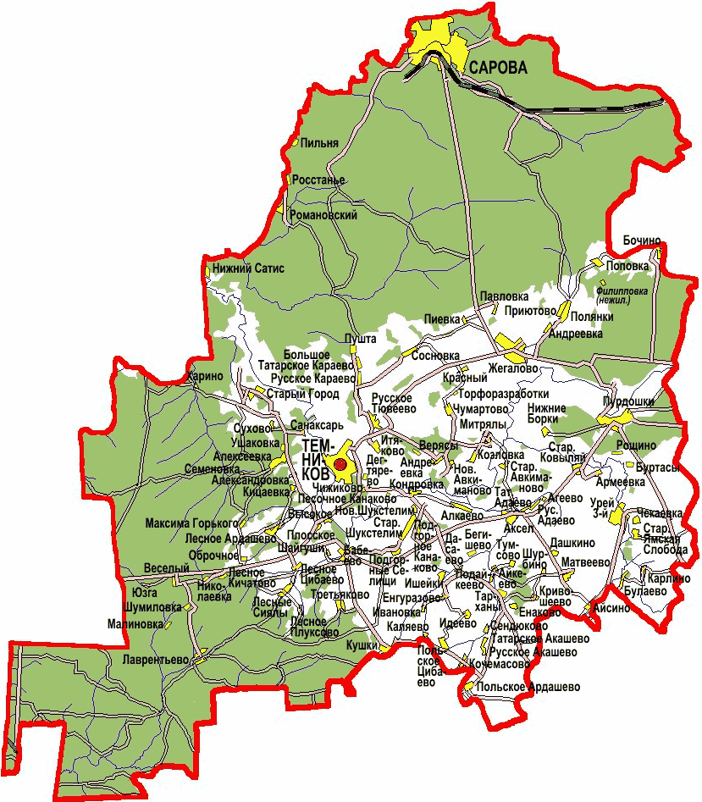
их планируемых значениях на 3-летний период

ПОЯСНИТЕЛЬНАЯ ЗАПИСКА К ДОКЛАДУ ГЛАВЫ

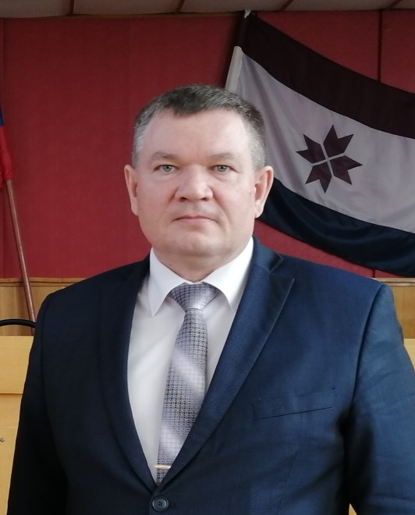
Родайкина Олега Николаевича - главы
(Ф.И.О. главы муниципального района)
Темниковского муниципального района Республики Мордовия
именование муниципального района
о достигнутых значениях показателей для оценки эффективности
деятельности органов местного самоуправления городских округов
и муниципальных районов за 2022 год и
их планируемых значениях на 3-летний период

Основные результаты и перспективы деятельности органов местного самоуправления Темниковского муниципального района по решению вопросов местного значения и обеспечению социально-экономического развития Темниковского муниципального района

Настоящий Доклад подготовлен во исполнение Указа Президента Российской Федерации от 28 апреля 2008 года №607 «Об оценке эффективности деятельности органов местного самоуправления городских и муниципальных районов» и распоряжения Правительства Российской Федерации от 17 декабря 2012 года №1317. В Докладе приведены утвержденные показатели эффективности деятельности органов местного самоуправления Темниковского муниципального района за отчетный 2022 год, планируемые значения показателей на 3-летний период, а также показатели за год, предшествующий отчетному. Расчет показателей произведён на основании утвержденных методик и инструкций, с использованием официальных статистических данных.

Введение

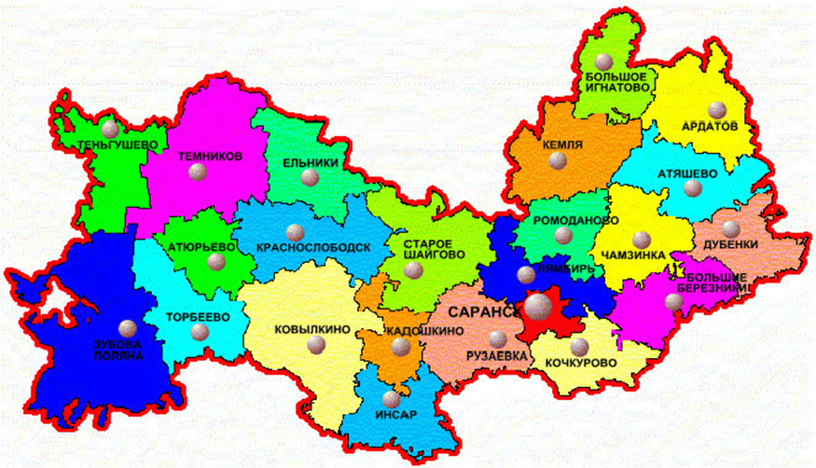
Темниковский район расположен в северо-западной части Республики Мордовия, центре Волговятской зоны и граничит на западе с Теньгушевским, на юге с Торбеевским, Атюрьевским, Краснослободским, на востоке с Ельниковским районами Республики, на севере с Нижегородской областью. Протяженность района с севера на юг - 50 км, с запада на восток – 44 км. Муниципальное образование образовано 16.07.1928 года.
Район располагает значительным количеством запасов водных ресурсов. На территории расположены река Мокша с её притоками, которая делит район пополам и многочисленные пойменные рыбные озёра.
В районе имеются месторождения и проявления полезных ископаемых: строительного камня, песчано-гравийных материалов, строительного песка, глины, а также около 70 торфяных месторождений общей площадью в нулевых границах 3 683 га, в промышленных границах - 1 794 га.
Лес занимает практически 70% территории района. В составе лесов района доминируют мягколиственные породы, на долю которых приходится 88,2 % общего запаса насаждений. Преобладающими породами являются берёза, дуб, осина, из хвойных, ведущее место принадлежит сосне.
Почвы района представлены выщелочными и оподзоленными чернозёмами в восточной и юго-восточной части, серыми и светло-серыми лесными в остальной части района.
В составе района 1 городское и 6 сельских поселений. Город Темников имеет официальный герб. Герб уездного города Темникова Тамбовского наместничества утвержден 16 августа 1781 года
Всего в районе 96 сельских населённых пунктов. Наиболее крупными являются такие населённые пункты, как с. Пурдошки, с. Русское Тювеево, с. Аксёл, с. Старый город, с. Урей, д. Андреевка.
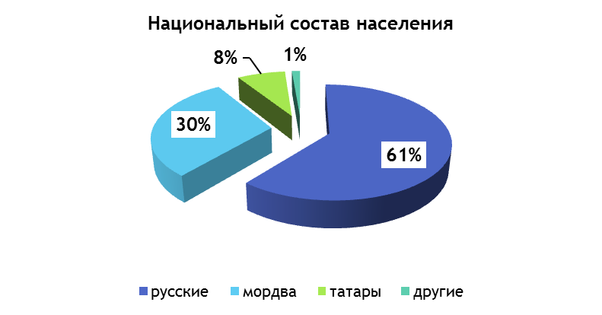
Территория муниципального образования – 1932.3 кв. км. Район имеет специфическое, достаточно неравномерное заселение территории, так основная доля населенных пунктов расположена в юго-восточной части района, в то же время как северная и западная части района практически не заселены. Это обусловлено тем, здесь на площади 32 тыс. га. расположен Государственный заповедник им. П.Г. Смидовича.
Административным центром является г. Темников. Расстояние до столицы Республики Мордовия г. Саранск 168 км. Ближайшая железнодорожная станция расположена в 80 км. от района.
Всего на территории района проживает около 12 876 человек, в том числе в г. Темникове более 5 тысяч человек. Преимущественный состав населения – русские (61%).
Численность трудоспособного населения – 5896 чел.
Район аграрный. Основными видами сельскохозяйственной деятельности являются: производство и реализация зерна, молока и мяса крупного рогатого скота.
На территории района зарегистрированы предприятия таких отраслей как производство и распределение электроэнергии (филиал электрические сети ПАО «Россети Волга»-«Мордовэнерго»), газа (филиал АО «Газпром газораспределение Саранск» в г. Темников.), издательская деятельность (редакция газеты «Темниковские известия»).
Отрасль строительства представляют: ООО «ПМК-Темниковская», филиал ДРСУ.
В районе работают предприятия ЖКХ, почтовой и электрической связи, лесхоз. Развивается малый и средний бизнес.
Социальную сферу обеспечивают муниципальные бюджетные учреждения образования, здравоохранения, культуры и социальной защиты населения. В районе имеется дом-интернат для детей с физическими недостатками.
Среднее специальное образование можно получить в сельскохозяйственном и медицинском колледжах.
Современное состояние социально-экономического развития Темниковского муниципального района характеризуется рядом серьезных проблем, которые необходимо решить для достижения устойчивого социально-экономического развития муниципального образования с целью повышения уровня и качества жизни населения.
Анализ производственной сферы района свидетельствует, что основой развития его экономики и источником экономического роста могут являться комплексы отраслей АПК, деревообработка и добыча полезных ископаемых.
Темниковский муниципальный район обладает значительным природно-ресурсным потенциалом, явно недоиспользуемым в настоящее время, тогда как его развитие в перспективе может сформировать дополнительные точки роста местной экономики за счет создания новых видов производств и дополнительной занятости.
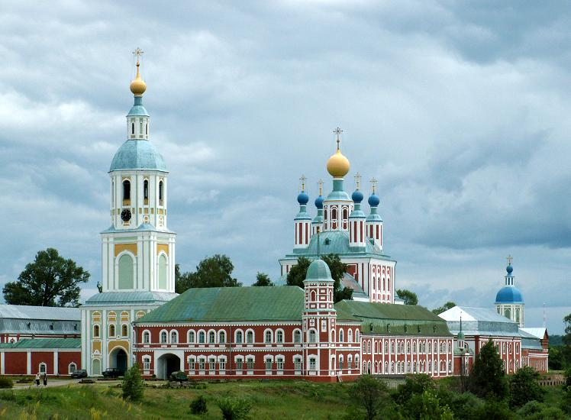
Важное значение для района имеет освоение рекреационно-туристских ресурсов, так как туризм может стать одним из факторов развития и бюджетоформирующим сектором экономики.
Привлекательность района как рекреационно-туристской зоны определяется удачным географическим положением, лечебно-оздоровительными факторами природной среды, уникальными культурно-историческими памятниками регионального значения.
Район имеет уникальный памятник самобытной архитектуры XVII века - Санаксарский монастырь, у стен которого похоронен в 1817 году великий флотоводец Ф. Ф. Ушаков, который провёл свои последние годы жизни в своём имении в деревне Алексеевка.
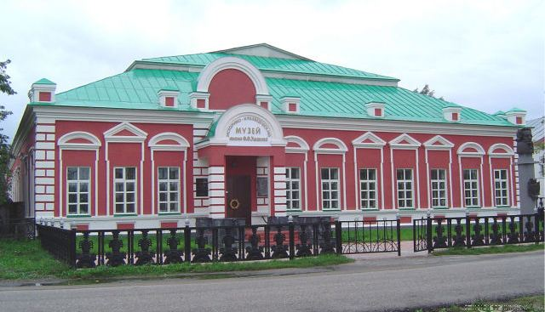
Всего на территории района действуют 12 православных храмов, 5 мечетей. Имеется Свято-Троицкий женский монастырь. Бережно хранятся и функционируют старинные здания – памятники истории и архитектуры.
Визитной карточкой Темникова является историко-краеведческий музей им. Ф.Ф. Ушакова, свято хранящий исторический материал о культурной и духовной жизни темниковской земли.
Для динамичного развития Темниковского муниципального района разработаны и утверждены муниципальные программы:
«Профилактика правонарушений и борьба с преступностью на 2018-2025 годы»;
«Развитие информационно-коммуникационных технологий на 2018- 2025 годы»;
«Развитие сферы культуры на 2020- 2024 годы»;
«Развитие и поддержка субъектов малого и среднего предпринимательства на территории Темниковского муниципального района на 2020-2024 годы»;
«Развитие сельского хозяйства и регулирования рынков сельскохозяйственной продукции, сырья и продовольствия на 2013–2025 годы»;
«Повышение эффективности управления муниципальными финансами на
2019-2024 годы»;
«Энергосбережение и повышения энергетической эффективности»;
«Развитие дорожного хозяйства на 2018-2024 годы»;
«Развитие образования в Темниковском муниципальном районе на 2018-2025 годы»;
«Доступная среда на 2018-2025 годы»;
«Развитие муниципальной службы на 2018-2024 годы»;
«Развитие физической культуры и спорта на 2020-2024 годы»;
«Повышение безопасности дорожного движения на 2018-2025 годы»;
«Профилактика правонарушений, алкоголизма, наркомании, токсикомании на 2020-2024 годы»;
«Защита населения и территорий от чрезвычайных ситуаций, обеспечение пожарной безопасности и безопасности людей на водных объектах на 2020-2024 годы»;
«Противодействие экстремизму и профилактика терроризма на 2018-2025 годы»;
«Противодействие коррупции в органах местного самоуправления на 2018-2024 годы»;
«Управление муниципальным имуществом и земельными ресурсами на 2019-2024 годы»;
«Развитие молодежной политики на 2020-2024 годы»;
«Развитие сферы туризма на 2020-2024 годы»;
«Повышение эффективности муниципального управления на 2020-2024 годы»;
«Развитие жилищного строительства на 2019-2025 годы»;
«Экономическое развитие Темниковского муниципального района Республики Мордовия»;
«Охрана окружающей среды и повышение экологической безопасности на территории Темниковского муниципального района Республики Мордовия»;
«Укрепление общественного здоровья населения Темниковского муниципального района».
Выполнение предусмотренных программами мероприятий принесёт максимальный эффект от вложения бюджетных средств и обеспечит наибольшие социально-экономические результаты.
Социально-экономическая политика администрации Темниковского муниципального района в 2022 году осуществлялась в соответствии с полномочиями органов местного самоуправления, регламентируемыми 131-Федеральным законом "Об общих принципах организации местного самоуправления в Российской Федерации", целями и задачами, поставленными Прогнозом социально-экономического развития Темниковского муниципального района на 2022 год, а также с учетом положений Плана действий Правительства Республики Мордовия по социально-экономическому развитию Республики на 2022г. и была ориентирована на развитие экономического потенциала района, повышение эффективности управления, повышение качества жизни населения.
Основными направлениями социально-экономической политики района 2022 года являлись:
- развитие экономического потенциала Темниковского муниципального района, рост инвестиций в основной капитал,
- максимальное удовлетворение потребностей населения в качественных жилищно-коммунальных услугах;
- обеспечение роста благосостояния населения, сохранение стабильности на рынке труда;
- достижение современного качества общего и дошкольного образования, повышение эффективности и доступности медицинского обслуживания, формирование условий для положительной динамики демографических показателей, реализация программ в области молодежной политики, физической культуры и спорта;
- повышение эффективности муниципального управления.
Доклад составлен с целью проведения оценки эффективности деятельности органов местного самоуправления Темниковского муниципального района по отраслям экономики и социальной сферы, в том числе по снижению неэффективных расходов местных бюджетов и принятия решений и мер по дальнейшему совершенствованию муниципального управления.

Экономическое развитие

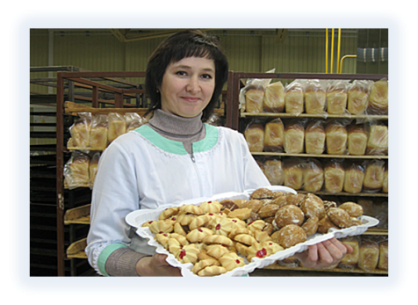
Поддержка и развитие малого бизнеса остается приоритетным направлением для органов местного самоуправления, которое позволяет создавать новые рабочие места, пополнять местный бюджет за счет налоговых платежей, повышать доходы населения за счет самостоятельной хозяйственной деятельности.
С целью поддержки субъектов малого и среднего предпринимательства администрацией района утвержден перечень муниципального имущества из 13 объектов недвижимого имущества, предназначенного для передачи во владение и (или) в пользование субъектам малого и среднего предпринимательства свободного от прав третьих лиц.
По состоянию на 01 января 2023 года на территории района зарегистрировано 262 субъектов малого и среднего предпринимательства. Отраслевая структура малых и средних предприятий характеризуется преобладанием в ней предприятий торговли (49%), сельское хозяйство (15%), сфера строительства (2%), сфера производства (6,6%), представление прочих услуг (27,4%). С начала года зарегистрировались вновь 47 субъектов малого предпринимательства. Бизнесом создано 25 новых рабочих мест.
Число субъектов малого и среднего предпринимательства в расчете на 10 тыс. человек населения за 2022 год составило 201,2 единиц.(2021- 203).
В 2023-2025гг. прогнозируется незначительное увеличение показателя до 223,8 или на 11,2% больше чем в 2022 году.
Предприятия малого бизнеса строят свою деятельность исходя из потребности местного рынка, предоставляют новые рабочие места местному населению и подпитывают денежными отчислениями местный бюджет. Средняя численность наёмных работников субъектов малого и среднего предпринимательства составляет более 1574 человека.
Доля среднесписочной численности работников малых предприятий в среднесписочной численности работников всех предприятий немного уменьшилась в 2022 году к уровню 2021 года и составила 49,6%. В 2025 году прогнозируется увеличение показателя до 50,3%.
Инвестиции в основной капитал малых предприятий в 2022 году составили 108,7 млн. руб., что на 47,1 млн. руб. больше чем в 2021 году.
В районе прослеживается динамика увеличения налоговых поступлений от субъектов малого предпринимательства. В 2022 году в консолидированный бюджет района поступили налоговые платежи в объеме 19,1 млн. руб., что на 3,7 млн. руб. больше чем в 2021 году.
Администрация района ведет определённую работу, ориентирующую малое предпринимательство на предмет ведения открытой деятельности, своевременного и полного поступления налогов в бюджеты всех уровней, выплаты заработной платы наемным работникам по «белой схеме».
Совместно с Министерством экономики, торговли и предпринимательства Республики Мордовия и ООО «Корпорация развития Республики Мордовия» подготовлен перечень объектов недвижимости, находящихся в муниципальной собственности Темниковского муниципального района, согласно форме размещения объектов, на интерактивной карте инвестиционного портала Республики Мордовия. Сформированы и размещены на информационном портале 19 инвестиционных площадок.
На сайте Администрации Темниковского муниципального района размещена и ежегодно актуализируется информация по инвестиционным нишам и предполагаемым площадкам для размещения новых производств. Размещаются публикации в соц сетях ВКонтакте. В 2021-2022 гг. ведется работа по реализации 7 инвестиционных ниш (Фитнес-клуб; Переработка овощей, фруктов; Организация пансионата для пенсионеров; Производство чипсов; Производство напитков; Производство кирпича; Организация гостиницы). Ежеквартально проводится обсуждение инвестиционных предложений на заседании Совета по улучшению инвестиционного климата в Темниковском муниципальном районе.
Вопросам поддержки и развития малого и среднего предпринимательства органами местного самоуправления Темниковского муниципального района уделяется серьезное внимание. При администрации района действует Совет предпринимателей. Утверждена муниципальная программа развития малого и среднего предпринимательства. В рамках программы реализуются мероприятия, направленные на создание условий для развития предпринимательства на территории района.
В 2019 – 2022 гг. в Темниковском муниципальном районе реализованы следующие инвестиционные проекты:
- в 2019 г. реализация проекта комфортной городской среды в малых городах и исторических поселениях, в номинации «Малые города с численностью населения до 10 тыс. человек включительно» в сумме 30 млн. рублей. В рамках реализации проекта выполнены мероприятия по благоустройству следующих объектов г. Темников:
- центральная площадь;
- аллея славы;
- аллея молодоженов;
- парк культуры и отдыха;
- территория исторической части г. Темников;
- парковая зона центральной площади г. Темников;
- пешеходная зона по ул. Коммунистическая центральной части г. Темников;
- проведены работы по капитальному ремонту покрытия центральной площади г. Темников.
- в рамках регионального проекта «Создание системы поддержки фермеров и развитие сельской кооперации» (мероприятия по грантовой поддержке «Агростартап») в 2019 году два проекта получили гранты по 3 млн. рублей (КФХ Турнаев С.И. мясное производство; КФХ Поздняков Ш.Ш. коневодство);
- в 2019 году СПССК «Старт» получил грант в размере 12,5 млн. рублей на организацию переработки молока;
- построен убойный пункт в 2019 г. на базе КФХ Малахаев Ю.П.;
- в 2020 году оказана грантовая поддержка в объеме 1,6 млн. рублей по программе поддержки начинающих фермеров КФХ Лебедева Б.В. на развитие пчеловодства.
- в 2021 г. за счет средств гранта, выигранного в конкурсе в 2020 г. (50 млн. руб.) в Темникове началась реализация проекта «Благоустройство парка имени Героя Советского союза С.В. Астраханцева».
- в 2022 г. была завершена реализации проекта «Благоустройство парка имени Героя Советского союза С.В. Астраханцева».
- в 2022 году оказана грантовая поддержка «Агростартап» в объеме 1,5 млн. рублей по программе поддержки начинающих фермеров Курмашову А.М. на развитие пчеловодства, Поздняковой О.Н. 4,9 млн. рублей на развитие животноводства.
- в 2022 году провели благоустройство малого парка по улице Бараева в г. Темников Темниковского муниципального района Республики Мордовия объем финансирования составляет 20,2 млн. рублей.
Инвестиции в основной капитал, вложенные предприятиями и организациями района за 2022 год составили всего по району 188697 тыс. руб. Объём инвестиций в основной капитал (за исключением бюджетных средств) в расчёте на 1 жителя в 2022 году составил 8342,3 руб., что на 5307,1 руб., больше чем в 2021 году. На перспективу прогнозируется объём инвестиций до 9115,8 руб. в расчёте на 1 жителя.
В связи с оформлением земельных участков в собственность юридическими и физическими лицами, доля площади земельных участков, являющихся объектами налогообложения земельным налогом, в общей площади территории муниципального района в 2022 году увеличилась и составила 82% (2021г.- 81%).
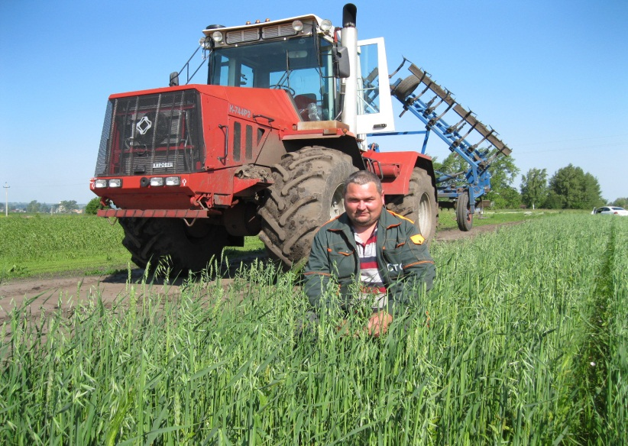
Основная составляющая экономики Темниковского муниципального района – сельское хозяйство. В районе реализуются мероприятия муниципальной Программы развития сельского хозяйства и регулирования рынков сельскохозяйственной продукции, сырья и продовольствия.
В настоящее время агропромышленный комплекс района представляют 4 сельскохозяйственных предприятий, 8 крестьянских (фермерских) хозяйств, 3 сельскохозяйственных снабженческо - сбытовых кооператива и 4316 личных подсобных хозяйства граждан.
В сельскохозяйственных предприятиях района имеет место наращивание объемов производства сельскохозяйственной продукции.
Общая площадь сельскохозяйственных угодий - 66955 га., в том числе пашни - 21753 га. В 2022 г. производство зерна составило 35613 т., что на 9548 тонн больше, чем в 2021 году. Урожайность зерна составила 32,8 ц/га. Общая площадь зерновых культур составляет 10736 га.
В 2023 году прогнозируется произвести зерна в районе - 44058 тонн при урожайности 35,4 ц/га.
Основную долю в объеме производства сельскохозяйственной продукции занимает продукция животноводства. Развитию животноводства в районе уделяется большое внимание.
Поголовье крупного рогатого скота в сельскохозяйственных предприятиях района имеет тенденцию к увеличению. На 1 января 2023 года поголовье мясного скота составило 900 головы, в том числе коров 535 голов.
Если анализировать основные показатели отрасли животноводства в районе, то наблюдается положительная динамика в производстве молока.
В 2022 году произведено 10702 т. молока. Надой на 1 корову составил 9143 кг. Рост к 2021 году 250 кг. Следует отметить, что среднегодовой надой молока на 1 корову увеличивается из года в год. Так, например в 2009 г. было надоено от одной коровы всего 2794 кг.
В отчетном году произведено 580 т. мяса. Среднесуточный прирост молодняка КРС составил 523 грамм.
В 2022 году в достаточном количестве заготовлено кормов: силоса 16999 тонн, сенажа 26077 тонны, сена 3018 тонн. В расчете на одну условную голову скота произведено 38,5 центнер кормовых единиц.
В 2022 г общая сумма прибыли сельскохозяйственных предприятий составила 147 072 тыс. руб. Количество прибыльных сельскохозяйственных предприятий в 2020 году было - 0, в 2021 году -0, в 2022 году - 3. Реализация новых инвестиционных проектов и внедрение новых современных технологий содержания животных позволит увеличить продуктивность скота на планируемый период 2023- 2025 годы и доля прибыльных хозяйств должна составить 100%.
В соответствии с муниципальной программой развития сельского хозяйства и регулирования рынков сельскохозяйственной продукции, в районе ведётся целенаправленная работа по увеличению производства сельскохозяйственной продукции, повышению продуктивности животных и качества реализуемой продукции.
Особое внимание в районе уделяется дорожному хозяйству и транспорту.
По состоянию на 01.01.2023 г. на территории Темниковского муниципального района РМ расположены автомобильные дороги местного значения, общей протяженностью 453,8 км., в том числе 124,3 км. с твердым покрытием, что составляет 27,4%.
Все дороги местного значения включены в Реестр муниципального имущества поселений Темниковского муниципального района.
В 2022 году на содержание и ремонт дорог местного значения в сельских населённых пунктах израсходовано более 5,8 млн. руб.
В 2022 г. проведен капитальный ремонт автомобильных дорог в г. Темников:
- ул. Октябрьская в г. Темников (протяженность – 1,296 км, стоимостью 19446,9 тыс. руб.).
В 2022 году в рамках национального проекта «Безопасные качественные дороги» проведен капитальный ремонт автомобильных дорог:
- с. Митрялы - Бумажная фабрика - выход на а/д «г. Ковылкино - г. Краснослободск - с. Ельники - с. Первомайск - с. Пурдошки - с. Жегалово - г. Темников» (протяженность – 0,63 км., стоимостью 8 млн.85 тыс. рублей);
- с. Лесное Ардашево - выход на а/д «г. Темников - п. Барашево - с. Теньгушево» в Темниковском муниципальном районе Республики Мордовия (протяженность – 2,4 км., стоимостью 26 млн 64 тыс. рублей);
- д. Чумартово - Бумажная фабрика (протяженность – 2,5 км., стоимостью 33 млн 400 тыс. рублей);
- с. Кондровка - выход на а/д «г. Краснослободск - г. Темников» (протяженность – 5,05 км., стоимостью 39 млн 390 тыс. рублей);
- с. Пурдошки - выход на а/д "г. Краснослободск - г. Темников» (протяженность – 2,9 км., стоимостью 30 млн. 520 тыс. рублей).
На 1 января 2023 г. на территории Темниковского городского поселения Темниковского муниципального района протяженность дорог составляет – 56,6 км, не отвечают нормативным требованиям – 49,2 процента (27,9 км).
В 2023 году планируется провести капитальный ремонт автодорог:
- ул. Бараева (от ул. Ленина до ул. Гагарина) и ул. Ушакова в г. Темникове (протяженность 0,363 км.).
Доля протяженности автомобильных дорог общего пользования местного значения, не отвечающих нормативным требованиям, в общей протяженности автомобильных дорог общего пользования местного значения в 2021 году составила 72,9 % .
В 2023 году дорожный фонд района составит 11 336,9 тыс. руб. План по ремонту дорог в сельских поселениях составлен.
В 2023-2025 годах планируется проведение капитального ремонта автомобильных дорог местного значения и соответственно снижение доли, протяженности автомобильных дорог общего пользования местного значения, не отвечающих нормативным требованиям, в общей протяженности автомобильных дорог общего пользования местного значения до 69,5%.
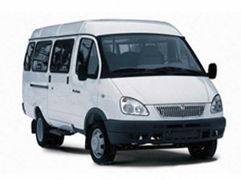
Пассажирские перевозки по разным направлениям, осуществляют индивидуальные предприниматели. В настоящий момент ситуация в области пассажирских перевозок удовлетворительная. В районе принимаются все необходимые меры для развития малого бизнеса в предоставлении транспортных услуг. Регулируемые пассажирские перевозки осуществляются ИП Паршенко В.В., ИП Ивахин Э.А. по 9 муниципальным маршрутам.
Доля населения, проживающего в населенных пунктах, не имеющих регулярного автобусного сообщения с административным центром, в 2022 году составила 4,6% от общей численности населения муниципального района.
До 2025 года прогнозируется уменьшение показателя до 4,3% в связи с сокращением общей численности населения района.
Стабильная политическая, социальная обстановка любой территории является показателем благосостояния проживающего на ней населения. Основным критериями уровня благосостояния является уровень заработной платы и социальных выплат.
На протяжении всего прошлого года в районе наблюдался постепенный рост среднемесячной заработной платы по району. Так, в 2022 году среднемесячная начисленная заработная плата работников крупных и средних предприятий и некоммерческих организаций составила 31400,3 руб., что на 12,1% больше, чем в 2021 году.
В 2023 г. прогнозируется темп роста заработной платы 108,8%. До 2025 года среднемесячная номинальная начисленная заработная плата должна составить 40606,4 руб.
В 2022 году в районе обеспечено достижение важнейших целевых значений показателей, установленных Указами Президента РФ по совершенствованию системы оплаты труда в муниципальных бюджетных учреждениях. В 2022 году среднемесячная начисленная заработная плата работников образования, культуры в основном достигла установленного значения соотношения средней заработной платы работников муниципальных бюджетных учреждений и средней заработной платы в Республике Мордовия.
В рамках выполнения Указа Президента Российской Федерации от 7 мая 2012 г. № 597 «О мероприятиях по реализации государственной социальной политики» по данным Росстата показатель по заработной плате всех категорий педагогических работников в 2022 году в Темниковском муниципальном районе выполнен на 100% от требуемых параметров.
Среднемесячная начисленная заработная плата работников муниципальных дошкольных образовательных учреждений в 2022 г. составила 22204,1 руб., что на 1965 руб. больше чем 2021 году. В 2023-2025 годах планируется повышение средней заработной платы работников детских дошкольных учреждений до 30840,6 руб.
В 2022 году увеличилась заработная плата работников в сфере образования, и составила 28658,1 руб. (2021г.-26797,7 руб.).
Среднемесячная начисленная заработная плата учителей муниципальных общеобразовательных учреждений в 2022 г. составила 32749,3 руб., что на 2359,4 руб. больше чем 2021 году.
За счет реализации мероприятий Программы поэтапного совершенствования системы оплаты труда в муниципальных учреждениях Темниковского муниципального района, среднемесячная начисленная заработная плата работников муниципальных общеобразовательных учреждений должна составить к 2025 году 39805 руб., а учителей 45487,5 руб.
В сфере культуры также отмечается достижение целевых значений показателей. Среднемесячная номинальная начисленная заработная плата работников муниципальных учреждений культуры и искусства в 2022 году составила 31947,4 руб. На прогнозируемый период 2023- 2025 гг. планируется увеличение заработной платы работников муниципальных учреждений культуры и искусства до 41540,1 руб.
Поэтапное повышение заработной платы работников муниципальных учреждений планируется до 2025 года, чтобы достичь установленного значения соотношения средней заработной платы работников бюджетных учреждений со средней заработной платой по Республике Мордовия.

Дошкольное образование
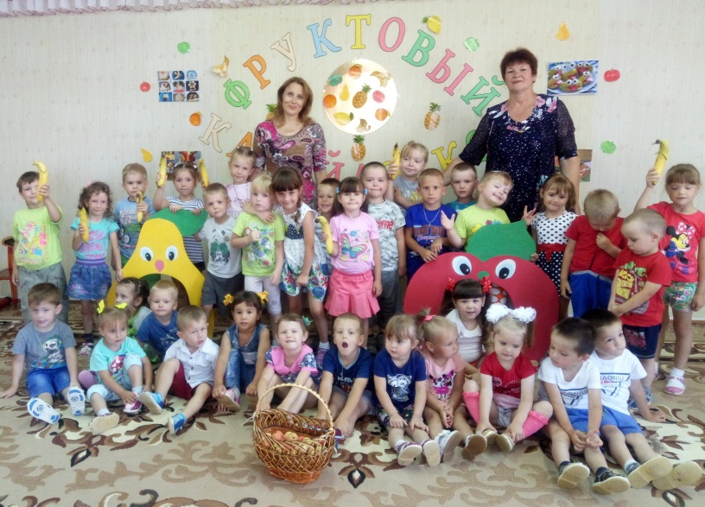
С точки зрения долгосрочных социальных и образовательных перспектив наиболее эффективными, как показывает практика, являются усилия, направленные на развитие раннего воспитания и дошкольного образования.
Особое значение в районе уделяется дошкольному образованию детей. Доступность и стабильно высокое качество дошкольной услуги позволит сформировать у детей равные стартовые возможности при поступлении в начальную школу. На территории Темниковского муниципального района функционирует 1 детский сад и 3 обособленных подразделения к нему. Это ДОУ в г. Темников и детские сады в с. Аксёл и с. Андреевка. Все учреждения находятся в муниципальной собственности Темниковского муниципального района. Кадровый состав во всех детских садах укомплектован полностью. Материально-техническая база - удовлетворительная. Во всех детских дошкольных учреждениях района установлено видеонаблюдение, в городских садах установили рамочные металлодетекторы.
На 1 января 2023 года численность детей, получающих дошкольную образовательную услугу, составляет 271 ребенок.
В течение 2022 года произошло снижение общего охвата детей всеми формами дошкольного образования с 64,2 % в 2021 году до 57,5 % от общего числа детей дошкольного возраста от 1 до 6 лет, проживающих в районе. К 2025 году планируется увеличение показателя до 57,8%.
В рамках реализации постановления Правительства Российской Федерации в районе налажена электронная система учета детей дошкольного возраста.
В настоящее время на муниципальном уровне отрегулированы «Порядок комплектования и правила приема детей в дошкольные образовательные учреждения», сформирован банк данных по регистрации заявителей для постановки на очередь в детский сад. По данным автоматизированной информационной системы «Е-услуги» общая очередь на текущий момент составляет 68 детей, все они от нуля до трех лет. Выдано путёвок для устройства детей в дошкольные образовательные учреждения в 2022 году – 86.
К 01.01.2023 года было достигнуто 100% обеспечение местами детей в возрасте от 3-х до 7-ми лет, состоящих на учете на получение места в дошкольные образовательные учреждения.
Количество воспитанников подведомственных муниципальных дошкольных учреждений и групп кратковременного пребывания при школах на конец 2022 года составило соответственно 296 и 29 детей.
Доля детей в возрасте 1 - 6 лет, стоящих на учете для определения в муниципальные дошкольные образовательные учреждения, в общей численности детей в возрасте 1 - 6 лет составила в 2022 г. 0%. К 2025 году планируется значение показателя 0%
Доля муниципальных дошкольных образовательных учреждений, здания которых находятся в аварийном состоянии или требуют капитального ремонта, в общем числе муниципальных дошкольных образовательных учреждений составила в 2022 году 100%.

Общее и дополнительное образование

Приоритетной задачей образовательной политики района остается повышение качества образования. В 2022-2023 учебном году сеть общеобразовательных учреждений района представлена восемью муниципальными бюджетными учреждениями и тремя структурными подразделениями, в которых обучается 1056 учеников. 4 общеобразовательных учреждения являются малокомплектными, что составляет 50% от общего количества школ. Особое внимание в районе уделяется доступности высококачественного среднего образования.
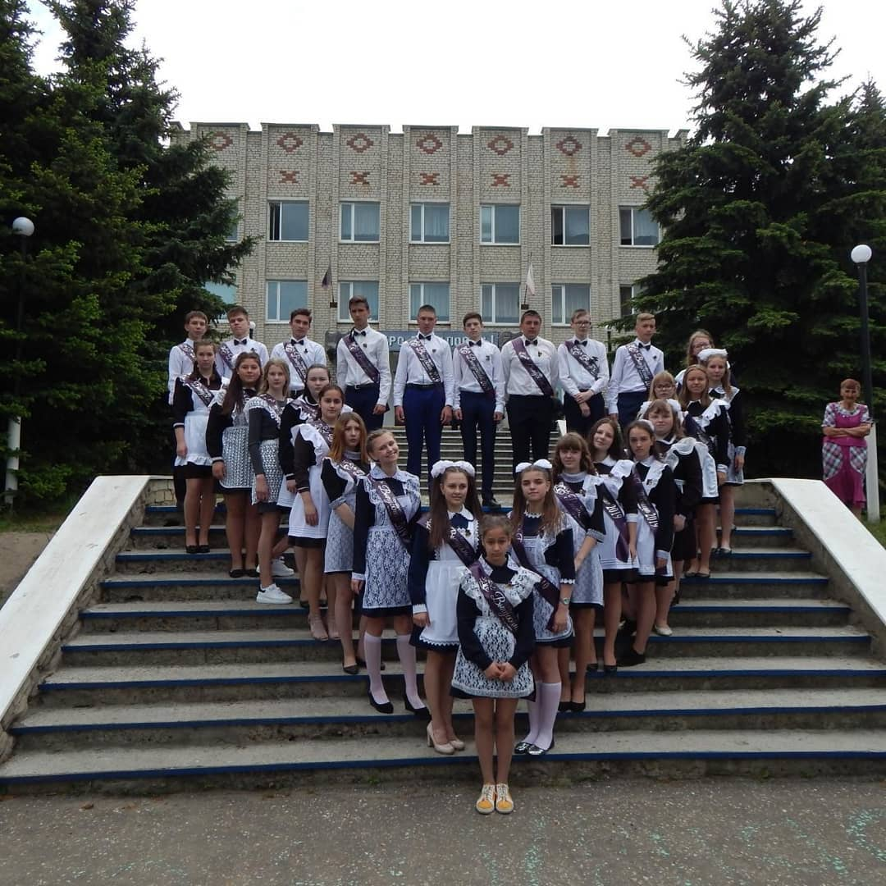
В 2021-2022 учебном году в общеобразовательных учреждениях района государственную (итоговую) аттестацию на территории района проходили 56 учащихся 11 классов.
118 учеников 9-х классов сдавали Основной Государственный Экзамен по 2 обязательным предметам (русский язык и математика). Из выпускников 9 классов - 5 получили аттестат с отличием, но, к сожалению, 9 выпускников пересдали экзамены в дополнительные (сентябрьские) сроки.
По итогам экзаменов аттестаты о среднем (полном) общем образовании получили 55 выпускников, из них 1 получил свидетельство об окончании школы, и 10 из них получили аттестат особого образца: выпускники Темниковской СОШ № 1 - 3, Темниковской СОШ им. Героя Советского Союза А. И. Семикова – 7.
Средний балл по русскому языку в районе составил 66,6, средний балл по математике профильного уровня –58,6 балла.
Максимальный балл, набравшие участники в районе по русскому языку, - 90, по математике – 84, по обществознанию -95, по химии – 91.
Следует отметить, что были выпускники, не преодолевшие минимального порога по предметам по выбору:
- по обществознанию минимальный порог успешности не преодолели – 10 человек, русский язык -1 человек, математика -1, биология -3, истории -1, информатика -1.
Самым востребованным (помимо обязательного) предметом остается обществознание – 41 участника, математика (профиль) -24, история -21, биология, физика -13. Набравших более 220 баллов по сумме трех лучших результатов по предметам ЕГЭ -11 участников, набравших менее 150 баллов по сумме трех лучших результатов по предметам ЕГЭ -13 участников.
Приведённые выше цифры говорят о необходимости подробного педагогического анализа используемых методических, информационных и других ресурсов для построения образовательного маршрута каждого ребёнка.
Результат образования – это не только цифры успеваемости и баллы ЕГЭ, это способность ребёнка применить полученные знания не только на уроке, но и представить их в различных интеллектуальных состязаниях.
Особое место среди интеллектуальных конкурсов занимает Всероссийская олимпиада школьников.
Учащиеся района достигают результатов в республиканском этапе Всероссийской предметной олимпиады школьников (2017 году – 8 призеров, 2018 году -7 призеров и 1 победитель, в 2019-2020 – 7 призеров, в 2020-2021 учебном году - 3 призера, в 2021-2022 -1 победитель и 4 призера).
В муниципальном этапе всероссийской олимпиады школьников приняли участие учащиеся 7 – 11 классов из 8 образовательных организаций города и района. Это были победители и призеры школьного этапа олимпиады текущего учебного года – всего 415 человек.
Наибольшее количество участников было на олимпиадах по обществознанию -47 человек, физической культуре – 45 человек, по математике -38, географии -44 и обществознанию – по 33 человека, по русскому языку – 37 человека, по истории – 44 человек. Меньше всего участвовало школьников в олимпиадах по праву, экономике, информатике и технологии.
Победителями олимпиады стали участники, набравшие баллы больше половины максимально возможных. Призерами муниципального этапа олимпиады, в пределах установленной квоты, были признаны участники олимпиады, следующие в итоговой таблице за победителем. Таким образом, победителями и призерами муниципального этапа Всероссийской олимпиады школьников стали 130 обучающихся 7 – 11 классов: 46 человек – победители, 84 человека – призеры.
С 11 января по 25 февраля 2022 года в республике проходил региональный этап Всероссийской олимпиады школьников по 21 предмету. Его участниками стали учащиеся 9 – 11 классов из числа победителей и призеров муниципального этапа, набравшие необходимое количество баллов для участия в региональном этапе, а также школьники, показавшие лучшие результаты на олимпиаде в прошлом году.
В нашем муниципалитете необходимое количество баллов для участия в региональном этапе набрали 41 ученик по 9 предметам.
В рамках реализации в Мордовии национального проекта «Образование», предложенного Президентом России Владимиром Путиным, и регионального проекта «Современная школа» в МБОУ «Пурдошанская СОШ» и МБОУ Андреевская ООШ» в 2022 году открыт Центр образования цифрового и гуманитарного профилей «Точка Роста». «Точка роста» – это возможность для углубленного профильного системного изучения детьми трех предметных областей: химии, биологии, физики. В этой школе, в рамках федерального проекта «Успех каждого ребенка» национального проекта «Образование» по созданию в общеобразовательных организациях, расположенных в сельской местности и малых городах, условий для занятия физической культурой и спортом, был отремонтирован спортивный зал и приобретено спортивное оборудование. Также, в 2021 году по Федеральному проекту, внедрена модель цифровой образовательной среды в Темниковской СОШ №1, где были приобретены МФУ и 30 ноутбуков. Федеральный проект «Цифровая образовательная среда» направлен на создание и внедрение в образовательных организациях цифровой образовательной среды, а также обеспечение реализации цифровой трансформации системы образования. В рамках проекта ведется работа по оснащению организаций современным оборудованием и развитие цифровых сервисов и контента для образовательной деятельности.
В 2021 году получены еще 2 новых школьных автобуса – МБОУ СОШ им. Героя Советского Союза А.И. Семикова – 2 единицы, МБОУ Темниковская СОШ №1-1 автобус. Всего школьные автобусы подвозят 319 школьников.
В 2022 году в рамках реализации регионального проекта «Успех каждого ребенка» произведены работы по поставке спортивного инвентаря и работы по капитальному ремонту спортивного зала МБОУ «Темниковская СОШ №1» на общую сумму 1 749,6 тыс. рублей.
Благодаря поддержке Президента России и Распоряжению Правительства РФ ключи от школьного автобуса получила МБОУ «Старогородская ООШ».
В 2023 году планируется открытие «Точки роста» в МБОУ «Кушкинская ООШ».
Средняя наполняемость классов в городе составила 18, а в сельской местности – 4,2 учащихся. Средняя наполняемость классов в районе – 10,9 учащихся.
Доля муниципальных общеобразовательных учреждений, соответствующих современным требованиям обучения, в общем количестве муниципальных общеобразовательных учреждений в 2022 году составила 87,6%, что на 0,1% больше, чем в 2021 году. Данный показатель повысится к 2025 году, так как планируется улучшение материально-технической базы образовательных учреждений.
Все здания общеобразовательных школ находятся в муниципальной собственности района. Доля муниципальных общеобразовательных учреждений, здания которых находятся в аварийном состоянии или требуют капитального ремонта, составляет в отчетном году 37,5%. – проведен капитальный ремонт МБОУ Темниковская СОШ №1. На последующие годы планируется уменьшение значения показателя, к 2025 году показатель составит 0%, так как планируется капитальный ремонт трех школ - БМОУ «Аксельская СОШ», МБОУ «Андреевская ООШ», МБОУ «СОШ им. Героя Советского Союза А.И. Семикова».
Доля детей первой и второй групп здоровья в общей численности обучающихся в муниципальных общеобразовательных учреждениях составила в 2022 году 81,8%, на 0,4% меньше показателя прошлого года (2021г.-82,2%). Ежегодно учащиеся школ проходят на базе ГБУЗ РМ «Темниковская РБ им. А.И. Рудявского» комплексный осмотр специалистами с использованием лабораторно-инструментальных методов. На каждого ребенка с выявленной патологией разрабатывается план лечебно-оздоровительных мероприятий. В течение года детям с выявленной патологией проводятся реабилитационные мероприятия в условиях стационара центральной районной больницы, в специализированных отделениях детской республиканской клинической больницы, амбулаторных условиях, а также на базе республиканских и федеральных детских санаторий.
Все ученики образовательных учреждений района обучаются только в первую смену.
Расходы бюджета муниципального района на общее образование в расчете на 1 обучающегося в муниципальных общеобразовательных учреждениях в 2022 году составили 124,6 тыс. рублей, по отношению к 2021 году увеличились на 49 тыс. рублей. На 1 марта 2022 года плановый показатель составил 129,2 тыс. руб. Планируемые расходы на 1 обучающегося на 2024 год – 96,7 тыс. рублей, на 2025 год – 88,8 тыс. рублей.
Дополнительное образование детей и подростков увеличивает возможности познавательного выбора и выбора практической деятельности для каждого учащегося, обеспечивает разрешение социальных проблем. Кружки и секции доступны для каждого ребенка. Дополнительные образовательные услуги оказывает населению 2 образовательных учреждения: Центр внешкольной работы и Детская юношеская спортивная школа.
В рамках целевой модели внедрена система персонифицированного финансирования и учета детей в дополнительном образовании и общедоступного навигатора по дополнительным общеобразовательным программам, который поможет семьям выбирать те из них, которые отвечают запросам и уровню подготовки детей с разными образовательными потребностями и возможностями.
Охват системой дополнительного образования составил в 2022 году 1283 ребенка в возрасте от 5-18 лет, 24 кружка. Доля детей в возрасте от 5 до 18 лет, получающих услуги по дополнительному образованию в организациях различной организационно-правовой формы собственности, в общей численности детей данной возрастной группы составила 87,6 %. В этом году охват детей дополнительным образованием повысился на 13,3 %.
С целью эффективного использования ресурсов, имеющихся в образовательных организациях всех типов, в том числе в учреждениях культуры и спорта, будет продолжена инвентаризация инфраструктурных, материально-технических ресурсов. (Планируется на 2023 – 2024гг).
За счет внедрения современных образовательных технологий, разнообразия оказываемых услуг, открытия дополнительных кружков и секций, создания более комфортного пребывания детей в учреждениях дополнительного образования, улучшения материально-технической базы в 2022 году, планируется увеличение показателя к 2025 году до 89,7%.
В целях более полного удовлетворения образовательных потребностей учащихся, на перспективу в районе определены основные направления работы в сфере образования: укрепление материально-технической базы общеобразовательных учреждений; внедрение новых форм обучения и развивающих психолого-педагогических технологий; работа с одарёнными детьми; повышение квалификации педагогических работников; снижение неэффективных расходов.
Сохранение и укрепление здоровья обучающихся.
Одним из важных направлений деятельности общеобразовательных учреждений являются вопросы сбережения здоровья каждого ребенка и обеспечение его полноценным горячим питанием. В течение года школы принимали меры, направленные на формирование у детей потребности в здоровом образе жизни, всеобщую раннюю профилактику заболеваемости, внедрение здоровьесберегающих технологий в образовательную сферу жизни ребенка, предоставление психолого-педагогической помощи в любых ситуациях. Важным вопросом при организации обучения и воспитания для нас остается полноценное питание детей. В этой связи два образовательных учреждения района с 2019 года работают по системе аутсорсинга, оператором горячего питания определен ООО «Аксиома».
Питание организовано во всех общеобразовательных учреждениях района. Все учащиеся начальных классов обеспечены бесплатным горячим питанием. Льготным питанием охвачено 615 человек.
В целях более полного удовлетворения образовательных потребностей учащихся, на перспективу в районе определены основные направления работы в сфере образования: укрепление материально-технической базы общеобразовательных учреждений; внедрение новых форм обучения и развивающих психолого-педагогических технологий; работа с одарёнными детьми; повышение квалификации педагогических работников; снижение неэффективных расходов.

Культура
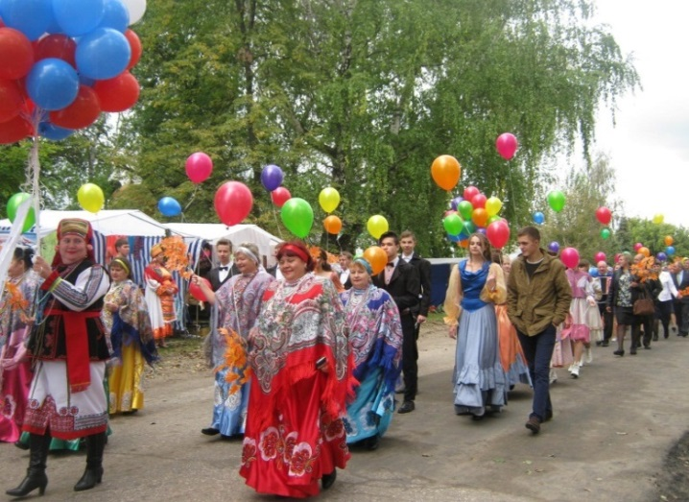
Современное понимание роли и значения культуры в решении задачи повышения качества жизни населения Темниковского муниципального района определяет необходимость сохранения и развития единого культурного пространства на всей территории Темниковского муниципального района путем создания условий для обеспечения доступа жителей района к культурным ценностям, права на свободу творчества и пользование учреждениями культуры, сохранение местных народных традиций.
На 1 января 2023 года в районе функционируют 2 учреждений культуры со статусом юридического лица, в том числе муниципальные бюджетные учреждения культуры «Центр культуры», «Централизованная библиотечная система». В Темникове работает детская школа искусств им. Л.И. Войнова.
Уровень фактической обеспеченности от нормативной потребности клубными учреждениями составляет 100%, библиотеками 100%.
Основными проблемами клубных учреждений района являются ветхость зданий, низкий уровень материально-технической базы.
По состоянию на 01.01.2023г. в районе функционирует 17 зданий муниципальных учреждений культуры:
- 1здание МБУ «Централизованная библиотечная система»;
-16 зданий МБУ «Центр культуры».
По сравнению с данными за 2021г. число зданий МБУ «Центр культуры» уменьшилось на 1,т.к. было снесено здание СК «Старогородский».
В 2022г. капитального ремонта в учреждениях культуры Темниковского района не проводилось. Число зданий, требующих капитального ремонта составляет 4 единицы из 17:
1. Центральная библиотека в г.Темников (здание до 1917г. постройки, в 2016г. проведено обследование технического состояния и ограждающих конструкций, в результате которого выявлено (акт обследования от 01.04.2016г.): конструкции перекрытий в недопустимом состоянии, необходимо произвести усиление главных блоков. Замена главных балок на чердачном перекрытии второго этажа и полная замена кровли. Кроме того необходим ремонт силовых и осветительных сетей, а также монтаж пожарной сигнализации).
Сельские библиотеки располагаются в зданиях сельских клубов, школ, администраций поселений.
2. СК «Андреевский» (акт обследования от 12.01.2016г.: в здание сельского клуба необходимо провести капитальный ремонт).
3. СК «Аксельский» структурное подразделение МБУ «Центр культуры» (здание 1990г. постройки, в 2014г. был проведен капитальный ремонт крыши. В настоящее время здание требует капитального ремонта (внутренние работы, замена окон, входная группа, фасад здания).
4. РДК и Д в г. Темников – структурное подразделение МБУ «Центр культуры».
Доля муниципальных учреждений культуры, здания которых находятся в аварийном состоянии или требуют капитального ремонта составило в 2022г.- 23,5%.
В 2023г. в рамках реализации регионального проекта «Обеспечение качественно нового уровня развития инфраструктуры культуры» продолжится строительство сельского клуба в с. Старый Город на 120 мест. Соответственно число зданий учреждений культуры увеличится на 1 единицу и составит 18.
К 2025г.г. планируется значение показателя 22,2%.
Всего в Темниковском районе 53 объекта культурного наследия, из них 8 находятся в муниципальной собственности, в том числе:
5 зданий в г. Темников по ул. Коммунистическая №10,12,14,18,19
3 памятника воинам, погибшим в Великой Отечественной войне 1941-1945 г.г. (г. Темников, с. Кушки, с. Ишейки).
В предыдущие годы расчет проводился неверно, так как кроме 8 объектов находящихся в муниципальной собственности также были включены и объекты культурного наследия, которые не в муниципальной собственность и составляли 35.
На 01.01.2023г. из 8 объектов культурного наследия, находящихся в муниципальной собственности, 5 зданий по ул. Коммунистическая требуют реставрации.
Доля объектов культурного наследия, находящихся в муниципальной собственности и требующих консервации или реставрации, в общем количестве объектов культурного наследия, находящихся в муниципальной собственности составила в 2022 году 62,5 %.
Прогнозная на 2025г. доля объектов культурного наследия, находящихся в муниципальной собственности и требующих консервации или реставрации, в общем количестве объектов культурного наследия, находящихся в муниципальной составит 50 %
В районе разработана и утверждена муниципальная программа «Развитие сферы культуры Темниковского муниципального района Республики Мордовия на 2020- 2024годы». Мероприятия программы направлены на сохранение и развитие культурного потенциала населения, укрепление материально- технической базы учреждений культуры, повышение эффективности и качества культурно-досуговой деятельности.

Физическая культура и спорт
Особое место в районе отводится физическому воспитанию подрастающего поколения, массовой физической культуре.
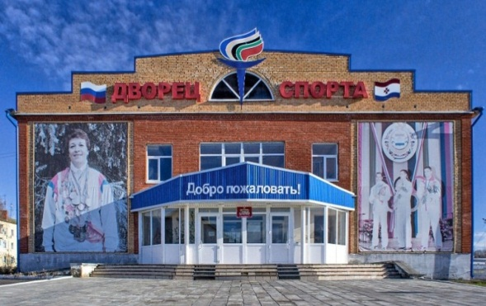
На территории Темниковского муниципального района действуют Дворец спорта, спортзалы учебных заведений, 1 стадион, 2 хоккейных корта, спортивные игровые площадки.
Работа по организации физической культуры и спорта ведется в соответствии с годовым календарным планом физкультурно-оздоровительных и спортивно-массовых мероприятий района и республики. Доля населения, систематически занимающегося физической культурой и спортом в районе растет из года в год. В 2022 году этот показатель составил 56,1 %,что на 3,3% больше чем в 2021г. Динамика роста идет за счет увеличения спортивно-массовых мероприятий проводимых в районе и вовлечение в них как можно больше населения.
Для привлечения населения к регулярным занятиям физической культурой и спортом разработана и утверждена муниципальная программа «Развитие физической культуры и спорта в Темниковском муниципальном районе Республики Мордовия на 2020-2024 годы».
За последние годы в районе хорошо развивается национальная игра лапта. Создан и функционирует спортивный клуб «Ушаковец».
К 2025 году прогнозируется увеличение доли населения, систематически занимающегося физической культурой и спортом до 62% от общей численности населения района.
Доля обучающихся, систематически занимающихся физической культурой в 2022 г. составила 84,1%.К 2025 году планируется увеличение показателя до 95,5%.
Основными направлениями развития физкультуры и спорта в районе на ближайшие 3 года являются: приобщение разных возрастных групп населения к здоровому образу жизни, привлечение в район высококвалифицированных тренеров, участие спортсменов в различных межрайонных, региональных и российских соревнованиях.

Жилищное строительство и обеспечение граждан жильём
Повышение доступности жилья для населения является одной из основных задач социально-экономического развития района.
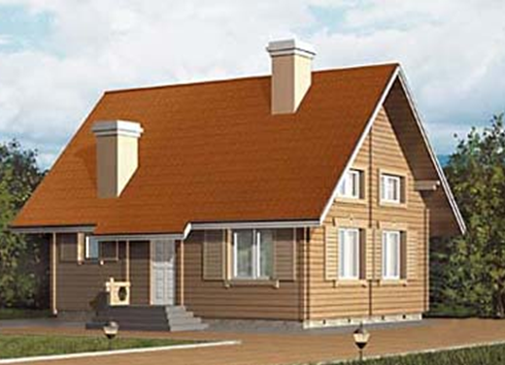
В Темниковском муниципальном районе ведется строительство жилья в основном на средства индивидуальных застройщиков. Так за последние пять лет (2018- 2022 гг.) введено в эксплуатацию более 23 974 кв. м. жилья.
Общая площадь жилищного фонда в районе в 2021 году составила 564,9 тыс. кв. метров, а в 2021 году -558,2 тыс. кв. метров. Незначительное увеличение произошло в связи с инвентаризацией и уточнением отчетных данных поселениями района.
Площадь жилых помещений, приходящаяся в среднем на одного жителя, в 2022 году составила 43,5 кв. м. По сравнению с 2021 годом показатель уменьшился на 2,6 кв.м.
За счет увеличения строительства жилья, в 2025 году прогнозируется доведение общей площади жилых помещений в среднем на 1 жителя до 44,1 кв. м.
В настоящее время острой остается проблема состояния жилищного фонда Темниковского муниципального района и его обновления. В районе высокий процент износа жилищного фонда.
В районе проводится определенная работа по созданию условий для развития строительства, в том числе индивидуального жилищного. Площадь земельных участков, предоставляемых для строительства, в 2022 году составила 19 га. В расчете на 10 тыс. человек населения в отчетном году выделено земельных участков 14,6 га, в том числе под индивидуальное строительство 11,8 га. Наибольшая площадь земельных участков представлена для строительства жилья в Темниковском городском поселении, а именно в северо-восточной части г. Темников.
Площадей земельных участков, предоставленных для строительства, в отношении которых с даты принятия решения о предоставлении земельного участка или подписания протокола о результатах торгов (конкурсов, аукционов) не было получено разрешение на ввод в эксплуатацию объектов по району два объекта, площадью 196 кв.м.. В течение 5 лет не ввели в эксплуатацию следующие объекты:
ИП Шмелева А.А. (реконструкция части здания магазина в г. Темникове площадью 104,5 кв.м.);
Местная религиозная организация православного Прихода церкви преподобного Серафима Саровского (строительство здания церкви в д. Новое Авкиманово площадью 91,5 кв.м.)
В 2023-2025гг. в районе продолжатся мероприятия по предоставлению земельных участков для строительства жилья, в том числе и индивидуального.
В рамках реализации регионального проекта «Обеспечение устойчивого сокращения непригодного для проживания жилищного фонда» в 2023 году планируется переселение с ветхого аварийного жилья в г. Темникове.

Жилищно-коммунальное хозяйство
В ведении жилищно-коммунального хозяйства района находятся жилые дома, объекты тепло- и энергоснабжения, водозаборы, водопроводные сети, очистные сооружения, баня.
Сфера жилищно-коммунального хозяйства Темниковского муниципального хозяйства представлена следующими предприятиями: МУП «Жилкомхоз», МУ «Служба заказчика», МУП «КХ «Темников», ООО «Коммунальник», МУП «Темниковэлектротеплосеть», МУП «Андреевское ЖКХ».
Отпуск тепловой энергии осуществляют 25 котельных, находящиеся на балансе различных организаций. Общая установленная мощность источников, осуществляющих отпуск теплоэнергии на нужды централизованного отопления района, составляет 37,5 Гкал/ч. Центральным отоплением обеспечено 1168 квартиры общей площадью 53700 кв.м. В районе 22,4 км канализации, 1 очистное сооружение, производительностью 800 куб.м. в сутки, 1 общественная баня с пропускной способностью 50 чел., 1 гостиница на 14 мест.
Основной производственной проблемой в сфере жилищно-коммунального хозяйства является износ системы водопровода и водоотведения. Средний износ водопроводных сетей составляет 80%, канализационных сетей - 80%. Более 33% водопроводных сетей (по протяженности) и около 13% канализационных сетей (по протяженности) изношено на 100%. А особенно в г. Темников.
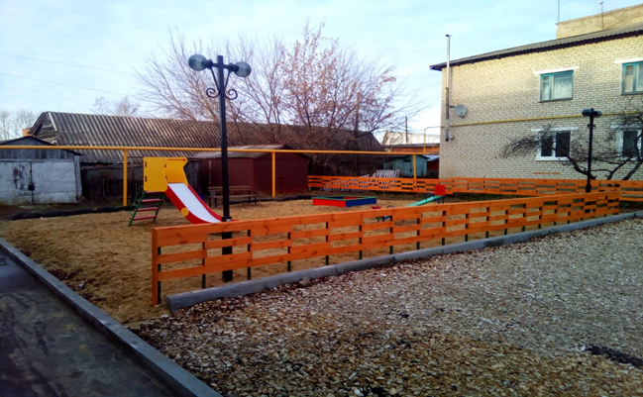
С 2005 года за счет в федеральной целевой программы «Социальное развитие села», построен новый водопровод в Булаевском, Урейском, Тархановском, Пурдошанском, Аксельском, Старогородском, Ишейском поселениях.
В 2020 году завершилось строительство водопровода по программе «Комплексное развитие сельских территорий» в с. Старый Ковыляй, в с. Жегалово.
В 2024 году планируется разработка проектно-сметной документации для строительства водопровода в д. Агеево, д. Русское Адаево, д. Татарское Адаево Аксельского сельского поселения для участия в рамках программы «Комплексное развитие сельских территорий».
Приоритетными направлениями улучшения качества жилищно-коммунальных услуг являются совершенствование технологий управления, развитие конкуренции в сфере коммунального обслуживания, привлечение дополнительного бюджетного (в т.ч. федерального) и частного финансирования.
На территории Темниковского муниципального района находятся две организации, занимающиеся содержанием и ремонтом жилого фонда. Это в г. Темникове - ООО «Коммунальник», в Андреевском сельском поселении - МУП «Андреевское ЖКХ». Управление, содержание и текущий ремонт многоквартирных домов осуществляется на договорной основе между ТСЖ и вышеперечисленными организациями. В 2022 году в рамках национального проекта «Комфортная городская среда» провели благоустройство малого парка по улице Бараева в г. Темников Темниковского муниципального района Республики Мордовия объем финансирования составляет 20,2 млн. рублей.
За счет финансовой поддержки Фонда содействия реформированию жилищно-коммунального хозяйства был проведен капитальный ремонт 3-х многоквартирных домов в г. Темникове (ремонт кровли, фасада, инженерных сетей) и 1 МКД в с. Русское Тювеево. Всего произведено работ на сумму 13 877,2 тыс. руб.
Доля многоквартирных домов, в которых собственники помещений выбрали и реализуют один из способов управления многоквартирными домами, в общем числе многоквартирных домов, в которых собственники помещений должны выбрать способ управления данными домами составляет в районе 100%.
Доля организаций коммунального комплекса, осуществляющих производство товаров, оказание услуг по электро-, газо-, тепло- и водоснабжению, водоотведению, очистке сточных вод, а также эксплуатацию объектов для утилизации (захоронения) твердых бытовых отходов, использующих объекты коммунальной инфраструктуры на праве частной собственности, по договору аренды или концессионному соглашению с долей участия в уставном капитале Республики Мордовия и (или) муниципальных образований не более чем 25%, в общем числе организаций коммунального комплекса, составила в 2022 году 40%. Это произошло благодаря работе проводимой органами местного самоуправления и органами исполнительной власти республики по демонополизации отрасли и выполнением условий предоставления финансовой поддержки на реформирование ЖКХ республики в соответствии с Федеральным законом от 21 июля 2007 г. № 185-ФЗ «О Фонде содействия реформированию жилищно-коммунального хозяйства».
Доля многоквартирных домов, расположенных на земельных участках, в отношении которых осуществлён государственный кадастровый учет составляет 100%.
Для улучшения жилищных условий, жители района участвуют в реализации федеральных целевых программ, получают социальную поддержку, а также используют средства ипотечного кредитования, собственные средства, заемные средства банков.
В течение 2022 года улучшили жилищные условия 18 чел. Из них в рамках подпрограммы «Обеспечение жильём молодых семей» - 5 чел. Получили сертификат на жилье дети – сироты – 3 чел. Эта работа в 2023 году будет продолжена.
Доля населения, получившего жилые помещения и улучшившего жилищные условия в общей численности населения, состоящего на учете в качестве нуждающихся ежегодно меняется. В 2022 году этот показатель составил 1,3% (2021г.-0,7%).
В 2023-2025 годах продолжится участие жителей района в реализации федеральных и республиканских Программ с целью улучшения жилищных условий. Вследствие этого, доля населения, получившего жилые помещения и улучшившего жилищные условия в общей численности населения, состоящего на учете в качестве нуждающегося в жилых помещениях к 2025 г. прогнозируется 2,0%.
В целях увеличения значимости показателей, на планируемый трёхлетний период основными задачами сферы жилищно-коммунального хозяйства района являются: активизация деятельности по созданию на территории муниципальных образований ТСЖ, улучшение качества жилищно-коммунального обслуживания населения, осуществление деятельности по повышению уровня сбора коммунальных платежей до 100%.

Организация муниципального управления
Основная задача органов местного самоуправления – повышение результативности действий и эффективности использования ресурсов.
В 2022 году работа администрации района строилась в пределах полномочий, определенных федеральным и региональным законодательством, а также Уставом Темниковского муниципального района.
Деятельность органов местного самоуправления отражается на официальном сайте муниципального образования, в районной газете, информационных бюллетенях района и поселений, социальных группах ВКонтакте «Жизнь и работа Темниковского района», «Социальная сфера Темниковского района», «Экономика и бизнес Темниковского района», «Сельское хозяйство Темниковского района» и других групп поселений района.
Важным механизмом обратной связи власти и общества, своеобразным барометром общественного мнения являются обращения граждан, ведь именно они зачастую дают нам реальный срез проблем.
В 2022 году в Администрацию Темниковского муниципального района поступило 252 обращения, из них 241 — это письменные обращения (95,6%) и 11 — устное обращение (4,4%). В сравнении с аналогичным периодом прошлого года количество увеличилось на 7 обращений.
Главой Темниковского муниципального района за отчётный период проведено 45 приёмов граждан по личным вопросам в здании администрации и в сельских поселениях. График приёма граждан по личным вопросам публикуется в газете «Темниковские известия» и вывешивается в зданиях администрации в месте, доступном вниманию посетителей.
Все поступившие обращения граждан регистрируются в журнале учёта и гражданам направляются ответы в 30-дневный срок.
В 2022 году с использованием информационного портала СС ТУ РФ с участием всех органом местного самоуправления района, включая администрации поселений, проведен очередной День приёма граждан по личным вопросам.
В прошлом году Администрацией района в пределах установленных полномочий принято 745 постановлений (2021г.-664), 288 распоряжений (2021г.-221) и 238 распоряжений по личному составу (2021г.-245).
Консолидированный бюджет Темниковского муниципального района по доходам с учетом дотаций, субвенций, субсидий и иных межбюджетных трансфертов из вышестоящих бюджетов исполнен в 2022 году в сумме 565 млн. 486 тыс. 907 руб. Собственных налоговых и неналоговых доходов поступило в местные бюджеты 82 млн. 058 тыс. 602 руб. На душу населения собрано 6778,9 руб. собственных доходов (2021г. -5653,7 руб.).
Доля налоговых и неналоговых доходов местного бюджета (за исключением поступлений налоговых доходов по дополнительным нормативам отчислений) в общем объеме собственных доходов бюджета муниципального образования (без учета субвенций) составила 19,4%. За счёт реализации инвестиционных проектов, увеличения неналоговых доходов, к 2025г. планируется увеличение показателя до 81,1%.
В Темниковском муниципальном районе нет организаций муниципальной формы собственности, находящихся в стадии банкротства.
Объем не завершенного в установленные сроки строительства, осуществляемые за счет средств бюджета района за 2022 год составил 0,0 тыс. руб. К 2025 году планируется снижение показателя до 0,0 тыс. руб.
В муниципальных бюджетных учреждениях нет просроченной кредиторская задолженность по оплате труда (включая начисления на оплату труда).
Расходы консолидированного бюджета района в 2022г. составили 596 млн. 004 тыс. 003 руб.
Расходы бюджета муниципального образования на содержание работников органов местного самоуправления в расчете на одного жителя Темниковского муниципального района в 2022 году по сравнению с 2021 годом увеличились на 5%, или на 146,5 руб. и составили 3058,8 рублей.
К 2025 году планируется сократить расходы бюджета муниципального образования на содержание работников органов местного самоуправления в расчете на одного жителя Темниковского муниципального района до 2167,1 рублей.
В районе разработаны и утверждены схемы территориального планирования, генеральные планы поселений, а также правила землепользования и застройки.
По данным опроса населения, проведенного ГУ «Научный центр социально – экономического мониторинга Республики Мордовия», удовлетворённость населения деятельностью органов местного самоуправления в 2022 году составила 78,6%. По сравнению с 2021 г., показатель увеличился на 10,5 %.
В целях дальнейшего эффективного социально-экономического развития района и устранения замечаний, высказанных населением, администрацией Темниковского муниципального района разработаны и утверждены муниципальные программы, в которых предусмотрены основные мероприятия развития муниципального образования.
К 2025 г. планируется увеличить удовлетворённость населения деятельностью органов местного самоуправления показатель до 82,2%.
Среднегодовая численность постоянного населения района составила в 2022 году 13026 человек, что на 697 человек больше чем в 2021 году.
Численность населения района имеет тенденцию к снижению. Основные причины уменьшения численности - естественная убыль и миграция.
К 2025 году среднегодовая численность жителей района планируется 12500 человек.
Основной задачей органов местного самоуправления на трехлетний период является формирование эффективной системы управления. А именно:
оптимизация неэффективных текущих расходов на содержание органов местного самоуправления;
повышение заработной платы;
повышение доступности и качества предоставляемых муниципальных услуг;
эффективная работа с обращениями граждан.

Энергосбережение и повышение энергетической эффективности
В настоящее время экономика и бюджетная сфера Темниковского муниципального района Республики Мордовия характеризируется повышенной энергоемкостью по сравнению со средними показателями Российской Федерации.
В условиях роста тарифов на энергоресурсы одной из основных угроз социально-экономическому развитию Темниковского муниципального района Республики Мордовия становится снижение конкурентоспособности предприятий, отраслей экономики муниципального образования, эффективности муниципального управления, вызванное ростом затрат на оплату топливно-энергетических и коммунальных ресурсов, опережающих темпы экономического развития.
В целях снижения затрат и повышения энергоэффективности в районе разработана и утверждена программа «Энергосбережение и повышение энергетической эффективности на территории Темниковского муниципального района», в которой предусмотрен комплекс мероприятий, направленный на энергосбережение.
Водоснабжение населения района обеспечивают 58 водонапорных башен и скважин производительностью 1 234 м^{3.,} и всего 220,8 км водопроводных сетей.
Для решения задач обеспечения каждого сельского дома питьевой водой в соответствии с нормами водопотребления необходимо выполнить еще значительный объем работ по реконструкции существующих сетей и сооружений водоснабжения, строительству новых сетей и сооружений кроме отдельных вышеуказанных поселений района.
Район хорошо газифицирован. Протяженность уличного газопровода по району составляет всего 556,32 км., в т.ч. высокого давления – 207,65 км., среднего-58,37 км., низкого -290,30 км. Количество газифицированных квартир: природным газом - 7234, баллонным - 1 052 жилых помещений. Центральным отоплением обеспечено 1352 квартиры. Обеспеченность природным газом по району составляет 88,1%. Из 97 населённых пунктов района в 56 имеется природный газ.
Темниковский муниципальный район относится к благоприятной территории по электроснабжению. Электрические сети района находятся в ведении РЭС филиала ПАО «МРСК-Волги» -Мордовэнерго. Система энергосбережения является централизованной и подключена к электрическим сетям ПАО «Мордовэнерго» по линии 110 кВ. На территории Темниковского муниципального района имеются понижающие станции. Состояние системы энергосбережения требует реализации проектов по реконструкции и техническому перевооружению объектов коммунальной энергетики.
Коммунальный комплекс является важнейшей инфраструктурной отраслью муниципального образования, определяющей показатели и условия энергообеспечения его экономики, социальной сферы и населения.
В современных условиях возникла объективная необходимость более рационального использования энергетических ресурсов путём повсеместного внедрения энергоэффективных технологий, учета фактически потребляемых тепловой энергии, холодной воды, газа, электроэнергии.
Удельная величина потребления электрической энергии в многоквартирных домах, кВт. ч на одного проживающего в 2022 году составила 833,84 кВт.ч, что на 54,7% выше уровня 2021 года. Повышение показателя произошло из-за увеличения потребления электрической энергии в многоквартирных домах (2021г.- 1972201 кВТ.ч., 2022г.- 2026239 кВТ.ч.). На планируемый период 2023-2025г.г. прогнозируется снижение показателя на 1%, вследствие применения энергосберегающих технологий.
Потребление тепловой энергии в Гкал на 1 кв. м. общей площади в 2022 году составило 0,123 Гкал. Общий объем потребления тепловой энергии в многоквартирных домах составил 9424,47 Гкал. Отапливалось всего 76554 кв. м. Площадь многоквартирных домов с каждым годом уменьшается, вследствие того, что многие квартиры устанавливают индивидуальные котлы отопления, следовательно, общий объем потребления тепловой энергии уменьшается.
Горячая вода потребляется только в Андреевском сельском поселении Темниковского муниципального района. Из-за аварийного состояния оборудования не утвержден тариф, поэтому потребление горячей воды в 2022 году в многоквартирных домах составило 0 куб. метров.
Расход холодной воды в многоквартирных домах в 2022 году составил 47,6 куб. м. на 1 проживающего. Показатель увеличился на 65,9%. Это произошло вследствие уменьшения объема потребления холодной воды. На планируемый период до 2025 года прогнозируется снижение потребления холодной воды на одного проживающего до 46,2 куб. метров.
Потребление природного газа в расчете на одного проживающего в 2022 году составило 374,7 куб. метров, что на 3,4 куб. метра больше, чем в 2021 году. Показатель увеличился в связи с увеличением объёма потребления природного газа в многоквартирных домах. В 2022 году объем составил 910450 куб. метра (2021 г.- 1358586,7 куб.м.). На прогнозируемый период 2023-2025 г.г. планируется снижение данного показателя до 363,8, куб.м.
Удельная величина потребления энергетических ресурсов муниципальными бюджетными учреждениями выглядит следующим образом:
Потребление электроэнергии муниципальными бюджетными учреждениями в 2022 году составило 456539 кВт.ч., что в расчете на одного человека – 35,048 кВт.ч, в 2021 г. – 289731,5 кВт.ч. В связи с увеличением потребления электрической энергии бюджетными учреждениями, увеличилось потребление в расчете на одного человека на 11,54 квт.час. В 2023-2025 гг. планируется снижение показателя на 1%.
Объем потребления тепловой энергии муниципальными бюджетными учреждениями в 2022 году составил 3888,98 Гкал. Общая площадь бюджетных учреждений составляет 35752,5 кв. м. Удельная величина потребления тепловой энергии в расчете на 1 кв. метр общей площади составила в 2022 году 0,108 Гкал на 1кв. м. Показатель в сравнении с 2021 годом уменьшился. До 2025 года планируется значение показателя 0,105 Гкал на 1кв. м. общей площади.
Потребление холодной воды муниципальными бюджетными учреждениями за 2022г. составило 6993 куб. м. (2021г.- 5548,05 куб. м.). Удельная величина потребления холодной воды на 1 человека населения в 2022 году составила 0,53 куб. м. В 2025 году прогнозируется снижение показателя до 0,46 куб. м. на 1 человека населения.
Удельная величина потребления природного газа муниципальными бюджетными учреждениями в 2022 году составила 553727 куб. м. (2021г. -404391,2 куб. м.). В расчете на 1 человека населения – 42,5 куб. м. В 2025 году планируется снижение показателя до 41,1 куб. м. на 1 человека населения.
В рамках реализация программы «Энергосбережение и повышение энергетической эффективности на территории Темниковского муниципального района» будут продолжены основные мероприятия по энергосбережению и повышению энергетической эффективности.
Реализация указанных мероприятий позволит сократить удельную величину потребления энергетических ресурсов муниципальными бюджетными учреждениями.

Проведение независимой оценки качества условий оказания услуг организациями в сферах культуры, охраны здоровья, образования и социального обслуживания

Результаты независимой оценки качества условий оказания услуг муниципальными организациями в сферах культуры, образования, расположенными на территории Темниковского муниципального района и оказывающими услуги в указанных сферах за счет бюджетных ассигнований бюджета Темниковского муниципального района (для размещения информации о государственных и муниципальных учреждениях в информационно-телекоммуникационной сети «Интернет») выглядят следующим образом:

в сфере культуры за 2022 г. - 0 баллов, на 2023 год планируется- 0 баллов, на 2024 г.- 0 балла, на 2025 г.- 0 балла.

в сфере образования - за 2022 г.- 86,1 балла, на 1,12 баллов меньше чем в 2021 году, на 2023 г. планируется -86,23 балла, на 2024 г.-87,5 баллов, на 2025г.-86,7 балла.

Подпись ______________(О.Н. Родайкин)

25 апреля 2023г.

